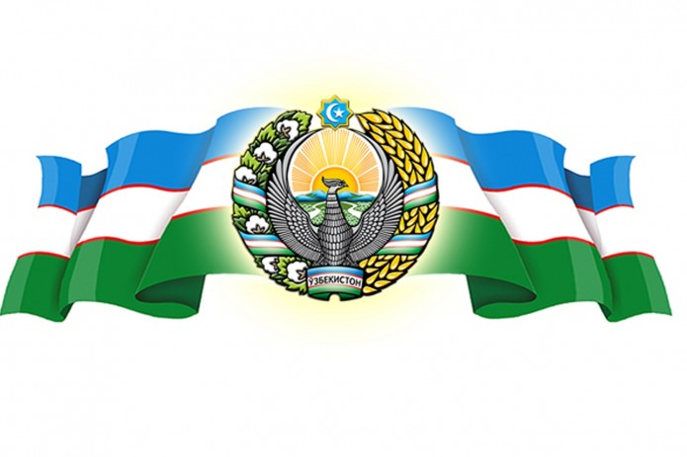OʻZBEKISTON RESPUBLIKASI OLIY VA OʻRTA MAXSUS TA’LIM VAZIRLIGI SAMARQAND DAVLAT UNIVERSITETI MUHANDISLIK FIZIKASI

MEXANIKA YO’NALISHI

408-GURUH TALABASI

MURODULLAYEVA DILNAVOZNING

DARS JARAYONIDAN LAVHALAR

Samarqand 2023